大鵬灣國家風景區濕地公園-溼地教室
使用對象-國中學生
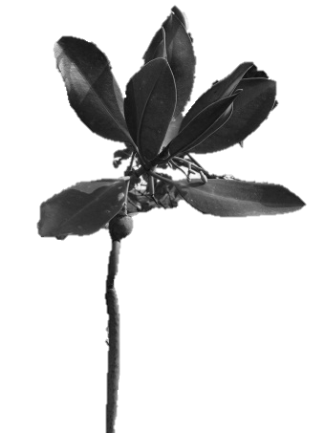
課程學習單
姓名：
日期： 年 月 日
天氣：
(我是水筆仔)

今天我來到的地方是 ，要觀察動植物之前，請輕聲細語，不可干擾、攀折花木，這是才是成熟的表現喔! 現在就張大你的眼睛，開始觀察並紀錄你自己的自然筆記吧。
- 濕地植物停-看-聽
聰明的知識小尖兵，現在就來考考你對於環境的認識!
1.選擇題：請問你在大鵬灣濕地公園內看到了以下哪幾種紅樹林植物呢?
水筆仔 海茄苳 小葉欖仁 紅海欖
2.你知道紅樹林的存在，可讓哪些動物有生存的棲地?
招潮蟹 彈塗魚 鳥類 以上皆是
根據今天的觀察，你認識了哪幾種紅樹林植物呢? 將他們記錄下來吧!
(請愛惜植物，撿拾地上掉落的紅樹林落葉，勿摘採!)
植物名：


- 濕地動物捉迷藏
Crab
濕地動物觀察
有找到藏在泥灘地的招潮蟹、彈塗魚嗎?
有看到體型不一樣大小的白鷺鷥嗎?
你觀察到了哪幾種動植物的動作或習性?請直接勾選
□看到招潮蟹在覓食

□看到招潮蟹的大螯
□看到招潮蟹左右移動
□不同顏色的招潮蟹
□有看到鳥兒在飛翔
□看到白色翅膀的鳥

□看到鳥在濕地覓食
□有看到鳥的腳印
□有聽到鳥的叫聲

- 知識問答
大鵬灣濕地公園有這麼多的生物，你最喜歡哪一種呢?
□招潮蟹 □紅樹林植物 □彈塗魚
□魚兒 □水鳥 □昆蟲
1.選擇題：仔細觀察，左大螯的招潮蟹多，還是右大螯的招潮蟹多？
□左大螯 □右大螯 □差不多
2.彈塗魚在陸地靠什麼呼吸？
Bird

腮 鼻子 濕潤的皮膚
簡單畫出你所觀察的招潮蟹特徵
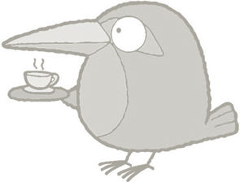

大鵬灣國家風景區濕地公園
Dapeng Bay Nature Park
地址：92851屏東縣東港鎮大鵬里大潭路169號
服務電話：(08)8338100 分機169
遊客中心蓋
紀念戳章

補充教具-猜猜我是誰
教材A-1-1
觀察後，猜猜看我叫什麼名字：
以下是我的特徵
提示1
提示2

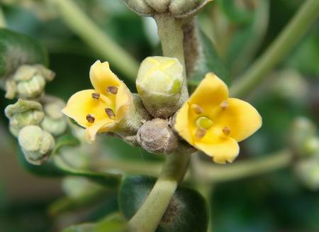
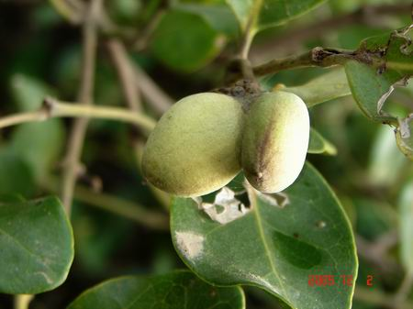



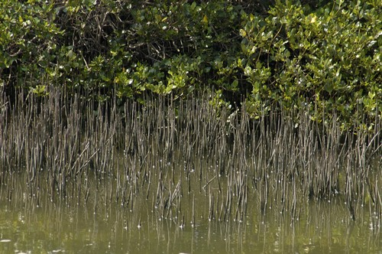
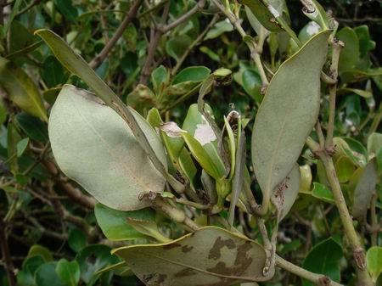
花：黃色或橘紅色，花冠 4 裂
果：扁球形蒴果，有短絨毛，形狀如蠶豆，但稍比蠶豆大些，胎生現象不明顯。

提示3
提示4

葉：對生，具厚皮層以防止水份散失，上表面光滑，下表面密佈極小的腺毛，葉背會吐鹽。
莖：具有棍棒狀呼吸根且，可於缺氧的土壤中，直接由空氣中取得氧氣

大鵬灣國家風景區濕地公園
Dapeng Bay Nature Park
地址：92851屏東縣東港鎮大鵬里大潭路169號
服務電話：(08)8338100

觀察後，猜猜看我叫什麼名字：______________
教材A-1-2

以下是我的特徵
提示1
提示2

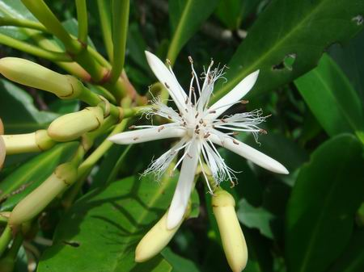
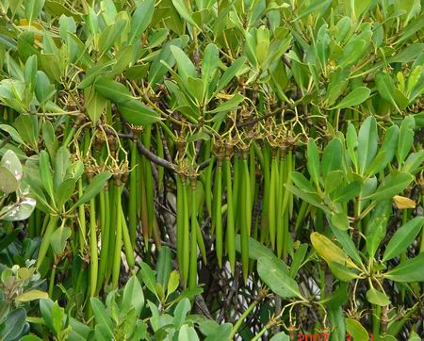

花：花瓣白色，5枚，呈細絲狀。
果：胎生苗，圓錐狀卵形，呈尖筆狀，像是一枝枝懸掛的筆。

提示3
提示4

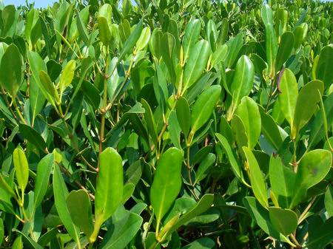
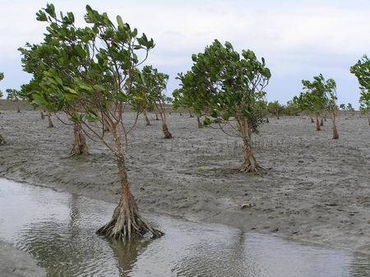

葉：長橢圓形，全緣，厚革質，光亮
莖：自根上分枝出很多呼吸根，形成板根狀。

大鵬灣國家風景區濕地公園
Dapeng Bay Nature Park
地址：92851屏東縣東港鎮大鵬里大潭路169號
服務電話：(08)8338100 分機169
觀察後，猜猜看我叫什麼名字：___________
教材A-1-3
以下是我的特徵
提示2

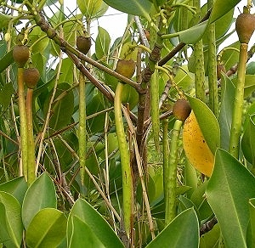
提示1

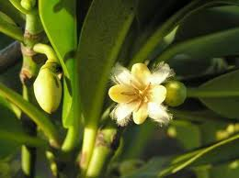

果：胎生苗，果實成熟時褐色，表面有獨特的疣狀突起，長度普遍較水筆仔的胎生苗長。
花：淺黃色，花瓣4，花瓣內側成絨毛狀。

提示4
提示3
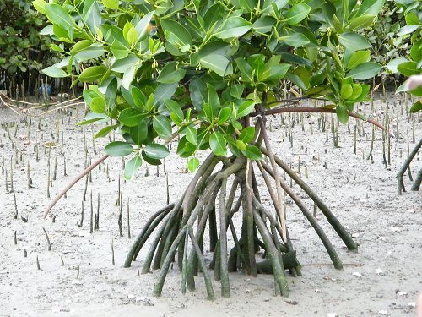
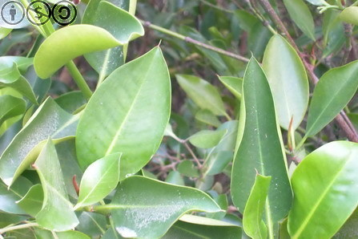

莖：會自幹上長出氣根，斜垂插入泥土形成支柱根。
葉：富光澤，全緣，兩端鈍形或先端較尖，先端有凸尖。

大鵬灣國家風景區濕地公園
Dapeng Bay Nature Park
地址：92851屏東縣東港鎮大鵬里大潭路169號
服務電話：(08)8338100 分機169
觀察後，猜猜看我叫什麼名字：______________
教材A-1-4

以下是我的特徵
提示1
提示2

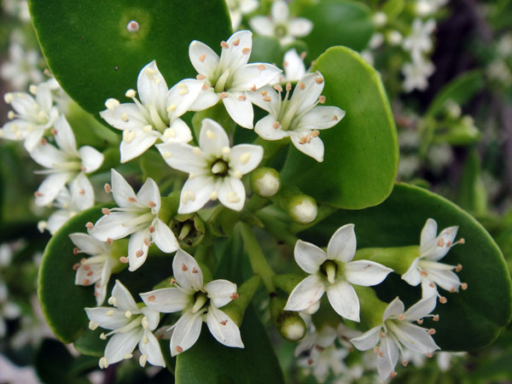
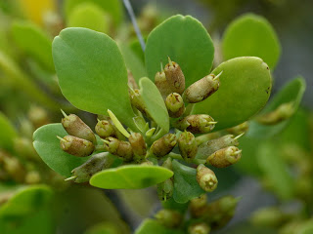
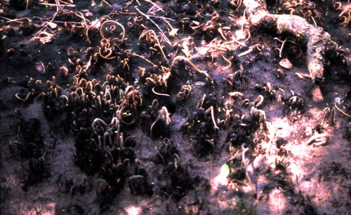
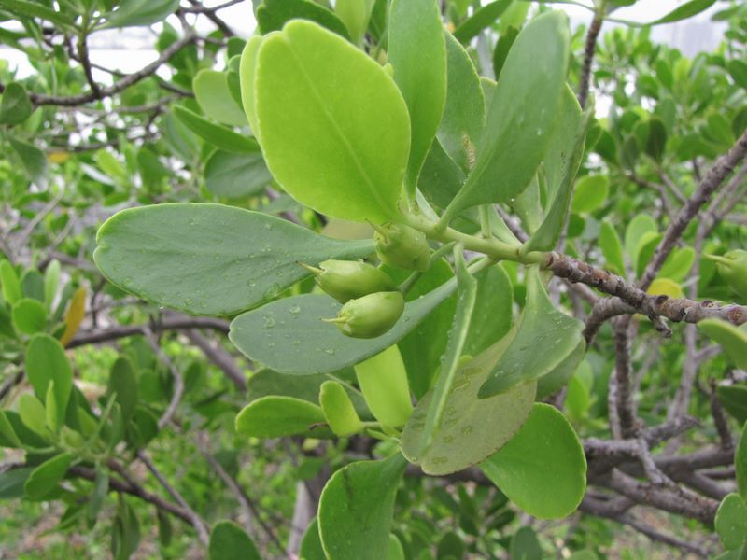
花：花白色5瓣，放射對稱。
莖：樹皮呈黑褐色，根有時會以屈膝根形狀露出地面幫助呼吸。
葉：葉子互生，頂端圓形而略作凹陷，好像烏魚子的模樣。
果：核果，內果皮堅硬，外果皮海綿狀。
提示3
提示4
大鵬灣國家風景區濕地公園
Dapeng Bay Nature Park
地址：92851屏東縣東港鎮大鵬里大潭路169號
服務電話：(08)8338100 分機169

